Міністерство Освіти І НАУКИ України
Національний університет "Львівська політехніка"

Інститут КНІТ
Кафедра ПЗ

ЗВІТ
До лабораторної роботи № 3
З дисципліни: “Безпека програм та даних”
На тему: “Створення програмного засобу для забезпечення конфіденційності інформації”

Лектор:
проф. каф. ПЗ
Сенів М.М.

Виконав:
ст. гр. ПЗ-45
Хруставчук М.Л.

Прийняв:
асист. каф. ПЗ
Рабійчук І.О.

« ____ » ________ 2025 р.
∑= _____ .

Львів – 2025
Тема роботи: Створення програмного засобу для забезпечення конфіденційності інформації.
Мета роботи: Ознайомитись з методами криптографічного забезпечення конфіденційності інформації, навчитись створювати комплексні програмні продукти для захисту інформації з використанням алгоритмів симетричного шифрування, хешування та генераторів псевдовипадкових чисел.

TЕОРЕТИЧНІ ВІДОМОСТІ

Конфіденційність інформації забезпечується за допомогою криптографічного шифрування, яке перетворює відкриті дані у вигляд, незрозумілий стороннім особам. Найпоширенішими для цього є симетричні алгоритми шифрування, в яких один і той самий секретний ключ використовується як для шифрування, так і для розшифрування повідомлення. Одним із таких алгоритмів є RC5 (Rivest Cipher 5), розроблений Р. Рівестом у 1994 році. Його головною особливістю є параметричність – користувач може вибирати довжину слова (w), кількість раундів (r) та довжину ключа (b), що дозволяє налаштовувати рівень безпеки й швидкодію під конкретне застосування.
Алгоритм RC5 складається з трьох основних етапів: розширення ключа, шифрування та дешифрування. Під час розширення ключа вихідний ключ користувача перетворюється у таблицю підключів S[0...t−1], яка використовується у кожному раунді. Сам процес шифрування відбувається над двома словами (наприклад, по 32 біти кожне) і включає чергування операцій додавання по модулю 2ʷ, побітового XOR та циклічних зсувів, величина яких залежить від значень самих даних. Такі залежні зсуви створюють сильну нелінійність і високу дифузію – ключові властивості безпечного шифру.
RC5 може працювати в різних режимах шифрування: ECB (Electronic Codebook), CBC (Cipher Block Chaining), CBC-Pad і CTS (Ciphertext Stealing). Найбільш безпечним є режим CBC, який використовує вектор ініціалізації (IV) для уникнення повторів і підвищення криптостійкості. Алгоритм характеризується простотою реалізації, високою швидкістю, мінімальними вимогами до пам’яті та придатністю для апаратної або програмної реалізації.
Таким чином, RC5 залишається ефективним прикладом блочного симетричного шифру з відкритими параметрами, який демонструє принципи побудови сучасних криптографічних систем та дозволяє практично дослідити вплив розміру ключа, кількості раундів і режиму роботи на рівень захисту даних.

ЗАВДАННЯ

- Згідно до варіанту, наведеного в таблиці, створити прикладну програму для шифрування інформації за алгоритмом RC5.
- w = 16 (довжина слова, біт), r = 8 (к-сть раундів), b = 8 (довжина ключа, байт).

ХІД ВИКОНАННЯ

Файл RC5.cs
using System;
using System.Text;

namespace Lab_03;

public class RC5
{
private const uint Pw = 0xB7E15163;
private const uint Qw = 0x9E3779B9;

private readonly int r, w;
private readonly uint[] S;

public RC5(int W, int rounds, byte[] key)
{
w = W;
r = rounds;
S = KeyExpansion(key);
}

// -------------------- ENCRYPT --------------------
public byte[] EncryptBlock(byte[] input)
{
if (input.Length != 8)
throw new ArgumentException("RC5 works on 64-bit blocks (8 bytes).");

uint A = BitConverter.ToUInt32(input, 0);
uint B = BitConverter.ToUInt32(input, 4);

A += S[0];
B += S[1];

for (int i = 1; i <= r; i++)
{
A = RotateLeft(A ^ B, (int)B) + S[2 * i];
B = RotateLeft(B ^ A, (int)A) + S[2 * i + 1];
}

byte[] output = new byte[8];
Array.Copy(BitConverter.GetBytes(A), 0, output, 0, 4);
Array.Copy(BitConverter.GetBytes(B), 0, output, 4, 4);
return output;
}

// -------------------- DECRYPT --------------------
public byte[] DecryptBlock(byte[] input)
{
if (input.Length != 8)
throw new ArgumentException("RC5 works on 64-bit blocks (8 bytes).");

uint A = BitConverter.ToUInt32(input, 0);
uint B = BitConverter.ToUInt32(input, 4);

for (int i = r; i >= 1; i--)
{
B = RotateRight(B - S[2 * i + 1], (int)A) ^ A;
A = RotateRight(A - S[2 * i], (int)B) ^ B;
}

B -= S[1];
A -= S[0];

byte[] output = new byte[8];
Array.Copy(BitConverter.GetBytes(A), 0, output, 0, 4);
Array.Copy(BitConverter.GetBytes(B), 0, output, 4, 4);
return output;
}

// -------------------- KEY EXPANSION --------------------
private uint[] KeyExpansion(byte[] key)
{
int u = w / 8;
int c = Math.Max(1, key.Length / u);
uint[] L = new uint[c];

// Little-endian завантаження ключа
for (int i = key.Length - 1; i >= 0; i--)
L[i / u] = (L[i / u] << 8) + key[i];

uint[] S = new uint[2 * (r + 1)];
S[0] = Pw;
for (int i = 1; i < S.Length; i++)
S[i] = S[i - 1] + Qw;

uint A = 0, B = 0;
int n = 3 * Math.Max(S.Length, L.Length);
int si = 0, li = 0;

for (int i = 0; i < n; i++)
{
A = S[si] = RotateLeft(S[si] + A + B, 3);
B = L[li] = RotateLeft(L[li] + A + B, (int)(A + B));
si = (si + 1) % S.Length;
li = (li + 1) % L.Length;
}

return S;
}

// -------------------- UTILITIES --------------------
private static uint RotateLeft(uint value, int shift)
{
shift &= 31;
return (value << shift) | (value >> (32 - shift));
}

private static uint RotateRight(uint value, int shift)
{
shift &= 31;
return (value >> shift) | (value << (32 - shift));
}

// -------------------- CBC MODE --------------------

private static byte[] ApplyPadding(byte[] data)
{
int padLen = 8 - (data.Length % 8);
byte[] padded = new byte[data.Length + padLen];
Array.Copy(data, padded, data.Length);
for (int i = data.Length; i < padded.Length; i++)
padded[i] = (byte)padLen; // PKCS7
return padded;
}

private static byte[] RemovePadding(byte[] data)
{
int padLen = data[^1];
if (padLen <= 0 || padLen > 8)
throw new InvalidOperationException("Invalid padding");
byte[] unpadded = new byte[data.Length - padLen];
Array.Copy(data, unpadded, unpadded.Length);
return unpadded;
}

public byte[] EncryptCBC(byte[] data, byte[] iv)
{
byte[] padded = ApplyPadding(data);
byte[] prev = new byte[8];
Array.Copy(iv, prev, 8);

byte[] result = new byte[padded.Length];

for (int i = 0; i < padded.Length; i += 8)
{
byte[] block = new byte[8];
Array.Copy(padded, i, block, 0, 8);

for (int j = 0; j < 8; j++)
block[j] ^= prev[j]; // XOR з попереднім блоком

byte[] cipher = EncryptBlock(block);
Array.Copy(cipher, 0, result, i, 8);
prev = cipher;
}

return result;
}

public byte[] DecryptCBC(byte[] cipher, byte[] iv)
{
if (cipher.Length % 8 != 0)
throw new ArgumentException("Ciphertext length must be multiple of block size.");

byte[] prev = new byte[8];
Array.Copy(iv, prev, 8);

byte[] result = new byte[cipher.Length];

for (int i = 0; i < cipher.Length; i += 8)
{
byte[] block = new byte[8];
Array.Copy(cipher, i, block, 0, 8);

byte[] plain = DecryptBlock(block);

for (int j = 0; j < 8; j++)
plain[j] ^= prev[j]; // XOR з попереднім шифротекстом

Array.Copy(plain, 0, result, i, 8);
prev = block;
}

return RemovePadding(result);
}

}
Файл RC5Encryptor.cs
using Lab_03.Models;
using System;
using System.IO;
using System.Linq;
using System.Text;

namespace Lab_03;

public class RC5Encryptor
{
private const int W = 16;
private const int R = 8;
private const int KEY_BITS = 8;

private readonly RC5 _rc5;

public RC5Encryptor(string password)
{
byte[] key = DeriveKeyFromPassword(password, KEY_BITS);
_rc5 = new RC5(W, R, key);
}

// ========================= MAIN METHODS =========================

public void EncryptFile(string inputPath, string outputPath)
{
byte[] data = File.ReadAllBytes(inputPath);

// Генеруємо IV через власний генератор
var a = (uint)Math.Pow(9, 3);
var m = (uint)Math.Pow(2, 22) - 1;
uint c = 233, x0 = 5;

var rng = new RandomNumber(a, c, m);
var randomValues = rng.GenerateNumbers(x0, 2);

byte[] iv = BitConverter.GetBytes(randomValues[0])
.Concat(BitConverter.GetBytes(randomValues[1]))
.Take(8)
.ToArray();

byte[] cipher = _rc5.EncryptCBC(data, iv);

byte[] ivEncrypted = _rc5.EncryptBlock(iv);
File.WriteAllBytes(outputPath, ivEncrypted.Concat(cipher).ToArray());
}

public void DecryptFile(string inputPath, string outputPath)
{
byte[] full = File.ReadAllBytes(inputPath);

byte[] ivEncrypted = full[..8];
byte[] iv = _rc5.DecryptBlock(ivEncrypted);
byte[] cipher = full[8..];

byte[] plain = _rc5.DecryptCBC(cipher, iv);
File.WriteAllBytes(outputPath, plain);
}

// ========================= KEY DERIVATION =========================

private static byte[] DeriveKeyFromPassword(string password, int keyBits)
{
var pwdBytes = Encoding.UTF8.GetBytes(password);
var h1 = MyMd5.CalculateHash(pwdBytes);

if (keyBits == 64)
return h1[..8];

if (keyBits == 256)
{
var h2 = MyMd5.CalculateHash(h1);
byte[] key = new byte[32];
Array.Copy(h2, 0, key, 0, 16);
Array.Copy(h1, 0, key, 16, 16);
return key;
}

return h1;
}
}

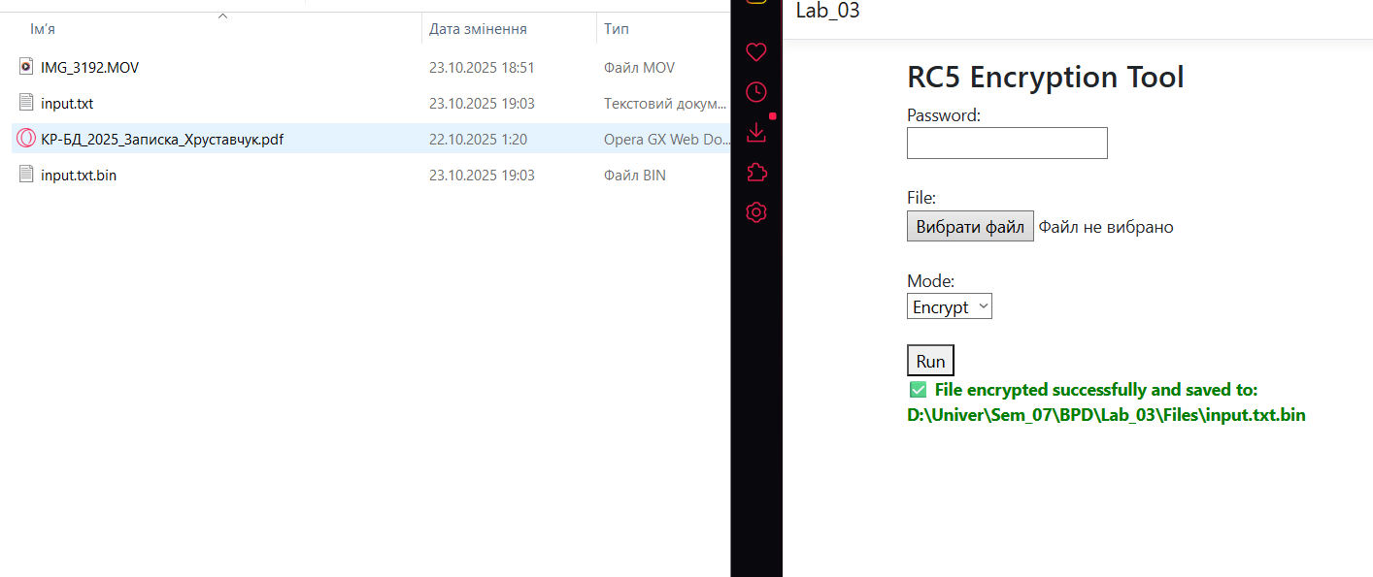
Рис. 1. Результат шифрування файлу
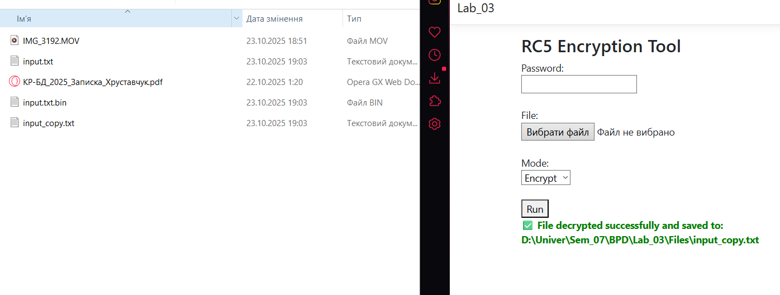
Рис. 2. Результат дешифрування файлу
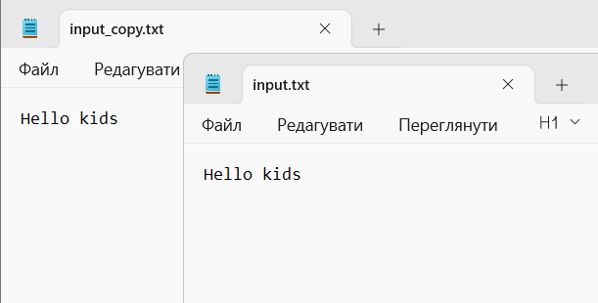
Рис. 3. Порівняння шифрованого та дешифрованого файлу

ВИСНОВКИ

У ході роботи було досліджено принципи симетричного шифрування та реалізовано алгоритм RC5, який забезпечує конфіденційність інформації шляхом використання змінних параметрів ключа і раундів. Практично підтверджено, що збільшення кількості раундів і довжини ключа підвищує стійкість шифру, але впливає на швидкодію. Алгоритм RC5 відзначається простою структурою, високою ефективністю та може бути використаний як основа для побудови більш складних криптосистем

